Пособие для обучения чистке 5.45-мм автомата (пулемета) Калашникова
АК-74/РПК-74 штатными средствам
Авт. Высоцкий В.
При поддержке и с одобрения
«ПРОГРЕССОР» https://t.me/BKPROGRESSor и
«Курс огневой подготовки» https://t.me/farearmstrainingcours

Аннотация (ознакомиться обязательно) 3
1 Средства для чистки 4
2 Сбережение оружия, общая информация 9
3 Окончательная полная чистка 12
3.1 Чистка ствола 13
3.2 Чистка патронника 24
3.3 Чистка газовой каморы 25
3.4 Чистка затворной рамы и газового поршня 27
3.5 Чистка затвора 28
3.6 Чистка ствольной коробки и УСМ 30
3.7 Чистка магазина 30
3.8 Чистка газовой (газоотводной) трубки 31
3.9 ДТК и дульный срез 31
4 Чистка в боевой обстановке 32
4.1 Чистка канала ствола и патронника 33
4.2 Чистка деталей и узлов автомата 34
5 Прочие виды чистки автомата (пулемета) 35
6 Приложения 37
6.1 Общие сведения о маслах и растворах 37
6.2 Приспособления для чистки 45
6.3 Иллюстрации процесса чистки 49
7 А если…? 52
7.1 Алюминиевый шомпол 53
7.2 Латунный ерш 54
7.3 Нейлоновый ерш 54
7.4 Протирка (вишер) 55
8 Послесловие 57
8.1 Комплект для чистки «на Озон» 57
8.2 Вопрос-ответ 58
9 Список литературы и интернет-источники 63

Аннотация (ознакомиться обязательно)
Документ описывает средства и методы чистки оружия в пунктах дислокации и в полевых условиях. Предполагается, что автомат укомплектован шомполом с резьбой на конце, пеналом с ершом и протиркой. В приложениях к документу описаны доступные коммерческие средства для чистки. Документ описывает только отечественные и недорогие растворы (средства) для чистки доступные к приобретению.
Документ предназначен для командиров групп/подразделений и может использоваться при обучении личного состава процедуре ухода за оружием. Раздел 6.2 содержит ответы на часто задаваемые вопросы.
Документ не рассказывает о «секретных практиках и методах». Авторы ставили своей целью рассказать понятным языком о том, что написано в «Руководстве по 5,45-мм автомату Калашникова (АК74) и 5,45-мм ручному пулемету Калашникова» и «Наставлении по стрелковому делу 7,62-мм модернизированного автомата Калашникова (АКМ и АКМС)» (далее по тексту – Руководство). Так же в документе использованы сведения из монографии Поддубного В.Н. «Коррозия оружия и боеприпасов».
Помните, правильный и своевременный уход за оружием обеспечивает безотказную работу оружия, увеличивает срок его службы и положительно сказывается на точности одиночного и автоматического огня.

Средства для чистки
В соответствии с Руководством по 5,45-мм автомату Калашникова «44. Для чистки и смазки автомата (пулемета) применяются:
- жидкая ружейная смазка—для чистки автомата (пулемета) и смазывания его частей и механизмов при температуре воздуха от + 50 до - 50°С;
- ружейная смазка — для смазывания канала ствола, частей и механизмов автомата (пулемета) после их чистки; эта смазка применяется при температуре воздуха выше +5°С;
- раствор РЧС (раствор чистки стволов) — для чистки каналов стволов и других частей автомата (пулемета), подвергшихся воздействию пороховых газов;
- ветошь или бумага КВ-22 — для обтирания, чистки и смазки автомата (пулемета);
- пакля (короткое льноволокно), очищенная от кострики, — только для чистки канала ствола.
Для удобства чистки пазов, вырезов и отверстий можно применять деревянные палочки.
Категорически запрещается использовать для чистки автомата (пулемета) абразивные материалы (наждачная бумага, песок и т.п.).»
Аналогами перечисленных средств являются:
- жидкая ружейная смазка – «Масло РЖ», ТУ «Смазка ружейная жидкая РЖ»;
- ружейная смазка – «Нейтральное масло»;
- раствор РЧС (раствор чистки стволов) – растворитель (сольвент) для нагара и меди;
- ветошь или бумага – одноразовые тряпки в рулонах, имеющие в составе хлопок, бумажные салфетки, салфетки для уборки из вискозы, а также губки для мытья посуды (п. 6.2, Приспособления для чистки);
- пакля – ватные диски или салфетки для уборки (нарезаются).
Для удобства чистки пазов, вырезов и отверстий можно применять деревянные палочки, а также нейлоновые щетки (старые зубные щетки).
В документе рассматривается простой и эффективный вариант чистки с использованием средства «масло РЖ» (далее – РЖ) и сольвента для нагара и меди.
Таблица 1 – Назначение средств и приспособлений для ухода за автоматом (пулеметом)
N п/п | Наименование | Назначение
1 | Протирка | Применяется для чистки и смазки канала ствола. Она имеет внутреннюю резьбу для навинчивания на шомпол и прорезь для ветоши.
2 | Ерш | Используется для чистки канала ствола - взрыхления нагара, нанесения сольвента.
3 | Пенал | Применяется как рукоятка для поворота замыкателя газовой трубки, а также как рукоятка для шомпола.
4 | Щетка нейлоновая | Используется для очистки от нагара и пыли внутренностей ствольной коробки, затвора, затворной рамы
5 | Щетка металлическая | Применяется при очистке дульного среза от нагара
6 | Палочка | Применяется для чистки газовой каморы и патронника
7 | Ветошь (совр. "патч") | Используется для нанесения очищающих растворов на внутреннюю поверхность ствола, чистки и смазки ствола
8 | Тряпка | Используется для удаления загрязнений и излишков масла, для изготовления ветоши, а также для нанесения масла на внешние части оружия
9 | Абразивная губка | Применяется для удаления сильных загрязнений с дульного среза, патрубка газовой каморы и газового поршня
10 | Масло РЖ | Предназначено для очистки механизмов и канала ствола оружия в условиях эксплуатации. Кратковременно предохраняет металлические части оружия от коррозии. Обладает высокой проникающая способностью. Удаляет остатки пороха, растворяет смолистые масла. Нейтрализует сольвенты.
11 | Сольвент (синоним "растворитель") | Предназначен для растворения медных и солевых отложений в канале ствола.
12 | Нейтральное масло | Используется для ухода за оружием при положительных температурах не ниже +5 С. Обеспечивает кратковременную защиту поверхностей от коррозии весь год кроме зимнего периода.
13 | Щелочное масло | Предназначено для очистки механизмов оружия от нагара, снятия нагара и отложений в стволе.

Иллюстрации с марками чистящих средств представлены в разделе Приложения 6.

Сбережение оружия, общая информация
В целом за оружием можно ухаживать бесконечно. Удалять старую смазку и наносить новую. Чистить от реальной и мнимой пыли-песка. Обновлять слой масла в стволе и на других хромированных и металлических не окрашенных деталях (сухая ветошь, ветошь с маслом, сухая ветошь). Подкрашивать царапины или воронить их холодным воронением. И прочее, и прочее…
Руководство однозначно описывает ситуации, в которых оружие требует ухода. Соответствующая информация содержится в Части Первой, Главе 5, п. 39 Руководства. Далее приведены пункты руководства (курсив) с небольшими пояснениями. Порядок пунктов сохранен.
Чистка автомата (пулемета), находящегося в подразделении, производится:
- При подготовке к стрельбе (перед боевым выходом, например) необходимо удалить излишки смазки с частей и механизмов, а также из канала ствола;
- После стрельбы немедленно по окончании стрельбы («…немедленно по окончании стрельбы на стрельбище (в поле); при этом чистятся и смазываются ствольная коробка, канал ствола, газовая камора, газовый поршень, затворная рама и затвор…»);
- Окончательная [полная] чистка автомата (пулемета) производится по возвращении со стрельбы. Это обусловлено тем, что в поле сольвенты (или РЧС) не используются.
- Окончательная повторная чистка выполняется в течение последующих 3-4 дней ежедневно. Это связано с эффектом т.н. «отпотевания» — выхода на поверхность металла сажи из микротрещин хрома или растворения нагара под воздействием РЖ на других поверхностях;
- После наряда и занятий в поле без стрельбы чистка выполняется по возвращении с наряда или занятий. После совершения марша в пешем порядке или на машинах;
- В боевой обстановке и на длительных учениях выполнять чистку ежедневно(!) в периоды затишья боя и во время перерывов учений (чистка «после стрельбы» или «окончательная» в соответствии с пунктами выше);
- Если автомат (пулемет) не применялся [производить чистку] не реже одного раза в неделю.
В полевых условиях чистка и смазка автомата (пулемета) производятся только жидкой ружейной смазкой [РЖ].
Так же наносит вред оружию и требует внеплановой чистки (протирки узлов и частей оружия РЖ) перемещение оружия из помещения на холод и обратно при температурах около или ниже нуля, повышенная влажность, осадки.
Если температура опускается ниже нуля, оружие необходимо очистить от влаги и густого масла, поскольку они замерзнут, вызвав примерзание или затрудненную работу рабочих частей. При наличии такой возможности оружие при низких температурах должно храниться в помещении, имеющем такую же температуру, как и температура окружающей среды. Если автомат попадает с холода в теплое помещение, на нём конденсируется влага, требуя проведения полной чистки и сушки перед выносом на холод.

Окончательная полная чистка
Требования Руководства описанные в пп. 1-7 из раздела 2 Сбережение оружия, общая информация можно классифицировать разделив на следующие виды чистки:
- Полная окончательная чистка;
- В боевой обстановке в периоды затишья боя;
- Прочие виды чистки.
В настоящем разделе будет рассмотрена «окончательная полная» чистка. Все остальные виды чистки лишь производные от полной. Военнослужащий, овладевший навыками полной чистки, сможет легко провести и прочие виды чистки. Их описание будет приведено в последующих разделах.
Полная чистка включает в себя очистку и смазку следующих деталей и узлов автомата (пулемета):
- Ствол;
- Патронник;
- Газовая камора (газоотводное отверстие и патрубок с каналом для газового поршня);
- Затворная рама (в т.ч. газовый поршень);
- Затвор;
- Ударно спусковой механизм (далее – УСМ);
- Направляющие ствольной коробки;
- Магазины;
- Газовая (газоотводная) трубка
- Дульный-тормоз компенсатор (далее – ДТК);
- Дульный срез и резьба для ДТК.

Чистка ствола

Общая информация о коррозии ствола
В соответствии с Руководством оружие чистится или в горизонтальном положении уложенное на стол или установленное вертикально. При отсутствии стола для чистки оружия удобно чистить оружие расположенное под углом 30-40⁰ стволом вверх и удерживая его за ствол левой рукой, в положении «приклад уперт на высоте колен», ствол оружия чуть выше пояса.
Чистка ствола производится для удаления сажи (нагара) и омеднения.
Нагар – продукт сгорания пороха и капсюльного состава, омеднение – результат прохождения по стволу пули 5,45 в биметаллической оболочке. Активной частью нагара являются соли, особенно хлористый калий. Соли, содержащиеся в нагаре, притягивают влагу из воздуха, поглощают её, растворяются в ней и образуют растворы. Эти растворы, находясь в канале ствола, и вызывают усиленное ржавление стали. Соли (хлористый, сернокислый и сернистокислый калий) образуются от разложения капсюльного состава. Хлористый калий, таким образом, выполняет роль цемента, связывая рыхлые части нагара и «приклеивая» их к поверхности канала.
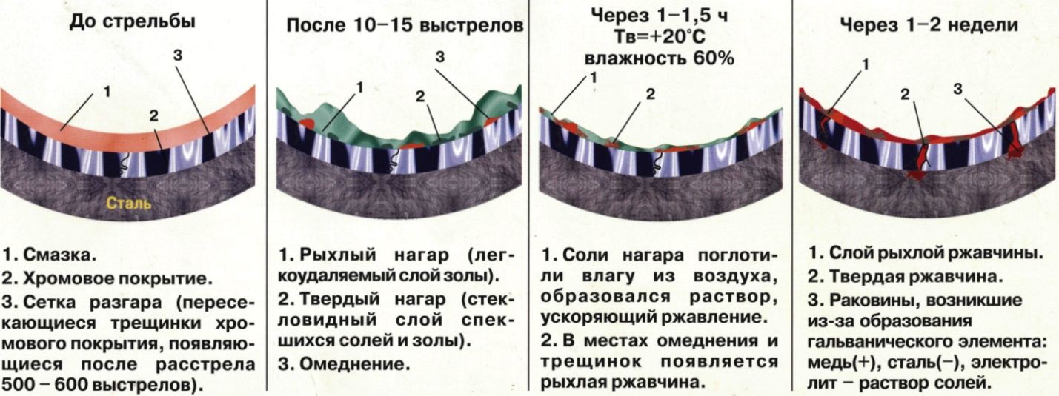
Рисунок 1 – Процесс коррозии внутренней поверхности ствола
Омеднение на полях и нарезах ствола появляется в процессе прохождения по стволу пули в биметаллической оболочке. Биметаллическая оболочка – это сталь, покрытая томпаком, где «томпак» — это медь и цинк в пропорции 9^{медь}/1^{цинк}.
Рисунок 1 показывает процесс агрессивного воздействия нагара и омеднения на канал ствола.
До стрельбы канал ствола защищен очень тонким слом масла, которое не допускает развития коррозии в трещинах хрома. Стрельба из оружия загрязняет ствол. Пуля за счет силы трения и высокой температуры пороховых газов оставляет часть меди на полях нарезов и на нарезах. Пороховые газы (зола и стекловидный нагар) оседают на стенках ствола. Следующий выстрел и пуля снова врезается в нарезы, толкая перед собой часть золы (нагара) трется о стенки ствола оставляя слой меди, который снова покрывается нагаром…. И так до момента прекращения огня.
Через 1-1,5 часа под воздействием влажности из нагара образуется раствор ускоряющей ржавление. Через 1-2 недели коррозия прогрессирует, вызывая сколы хрома на полях нарезов (первично) и на нарезах (чуть позже).
Медь, томпак и латунь способствуют развитию коррозии стали, так как в присутствии растворов солей образуют с железом гальванический элемент. При этом они [медь, томпак и латунь] сами не разрушаются, а сталь, с которой они соприкасаются, усиленно ржавеет, причём на поверхности стали образуются раковины.
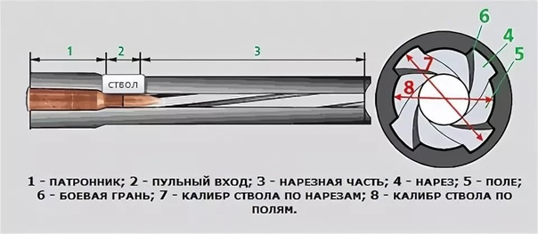
Рисунок 2 – Элементы, составные части, ствола оружия
Влияние омеднения на коррозию хромированного канала сказывается в меньшей степени чем влияние воздействие растворов хлористых и сернокислых солей и твёрдого капсюльно-порохового нагара. Не пренебрегайте использованием сольвента (РЧС и его аналогов) для удаления спекшихся солей золы.

Процедура чистки ствола, краткое описание процедуры
Чистка выполнятся циклами. Цикл означает необходимость повторения процедуры цикла до достижения результата. Цикл состоит из шагов.
При полной чистке оружия должны быть выполнены следующие циклы чистки ствола:
- Цикл 1. Чистка от рыхлого нагара (золы) за три (3) шага:
  - Замачивание (протирка, ветошь, РЖ);
  - Взрыхление (ерш, РЖ);
  - Смывание (протирка, ветошь, РЖ);
- Цикл 2. Удаление спекшихся солей золы и омеднения с нарезов и полей нарезов, два (2) шага:
  - Замачивание (ерш, сольвент);
  - Удаление растворенных загрязнений (протирка, ветошь), с переходом на шаг 1, до момента «после замачивания ветошь выходит белая и мокрая, а не синяя». Т.е. на ветоши нет растворенной меди – синевы.
Цикл 2 обязательно(!) завершается нейтрализацией сольвента, оставшегося в стволе (протирка, ветошь, РЖ). Затем выполняется удаление излишков масла, которым нейтрализовался сольвент (протирка, ветошь).

Процедура полной чистки ствола оружия, полное описание процедур
Удаление нагара из канала ствола.
Для чистки ствола необходимо выполнить неполную разборку автомата. Чистка производится циклами. Один цикл это: смачивание, взрыхление, удаление взрыхленного нагара.
Иллюстрации процесса приведены в разделе Приложения.
Шаг 1. Замачивание.
Соедините шомпол с корпусом пенала получив Т-образную ручку для шомпола (Рисунок 16).
Накрутите протирку на шомпол.
Заведите в прорезь протирки ветошь. Размер ветоши не более чем четверть ватного диска (Рисунок 17). Протирка с ветошью должна вводиться в канал ствола небольшим усилием руки.
Нанесите из масленки (Рисунок 15) РЖ на ветошь (чтобы «мокрое, но не текло»). Не макайте ерш в емкость с РЖ.
Введите шомпол с протиркой и ветошью в канал ствола со стороны дульного среза.
Плавно не изгибая шомпол продвигайте протирку с ветошью по всей длине ствола до патронника – один раз по направлению патронника.
После выхода протирки за срез патронника выньте ветошь из прорези.
Примечание: Если у вас протирка «типа АК-12» ее длины не хватит для извлечения ветоши. Удалите ветошь после извлечения шомпола из канала ствола.
Вытяните шомпол из канала ствола. Протрите шомпол по всей длине салфеткой.
Повторите процедуру, и добейтесь чтобы ветошь не выталкивала из ствола рыхлый нагар. Когда рыхлый нагар удален ветошь выйдет из казенного среза (из патронника) просто в масле, а не черная.
Шаг 2. Взрыхление нагара нейлоновым ершом («шуршим ершом»)
Накрутите ерш на шомпол.
Переверните шомпол вертикально ершом вверх. Нанесите на ерш РЖ (наносимое масло будет сбегать по щетинам ерша, когда добежало до конца – достаточно). Не макайте ерш в емкость с РЖ.
Введите шомпол с ершом в канал ствола со стороны дульного среза.
Плавно, не изгибая шомпол, продвигайте ерш по всей длине ствола до патронника, затем обратно. Так пятнадцать (15) раз ТУДА И пятнадцать (15) ОБРАТНО (итого 30 раз). В середине процесса нанесите на ерш еще РЖ.
Извлеките шомпол из канала ствола. Протрите шомпол по всей длине салфеткой. Вымойте ерш в мыльной воде или дизельном топливе. Отряхните ерш от смывки. Положите на салфетку.
Шаг 3. Смываем «грязь»
Повторяет шаг 1 с использованием ветоши смоченной РЖ. Один (1) – три (3) прохода.
Затем Шаг 1 с сухой ветошью. Один (1) – три (3) прохода.
Если сухая ветошь выходит со следами нагара, то повторяем цикл – переходим к Шаг 1 и далее.
Если сухая ветошь выходит без следов нагара, то переходим к удалению спекшихся солей золы и омеднения.
Удаление спекшихся солей золы и омеднения с нарезов и полей нарезов
Цикл процедуры включает в себя: замачивание канала ствола сольвентом и чистку ершом, удаление растворенных загрязнений, нейтрализация сольвента, оставшегося в стволе.
Шаг 1. Замачивание канала ствола сольвентом
После чистки нагара ерш вымыт мыльным водным раствором или дизельным топливом. Ствол протерт насухо.
Накрутите ерш на шомпол. Переверните шомпол вертикально ершом вверх. Нанесите на ерш сольвент из емкости (Рисунок 15). Не макайте ерш в емкость с сольвентом.
Введите шомпол с ершом в канал ствола со стороны дульного среза.
Плавно не изгибая шомпол продвигайте ерш по все длине ствола до патронника, затем обратно.
Так пятнадцать (15) раз ТУДА И пятнадцать (15) ОБРАТНО (итого 30 раз). В середине процесса нанесите на ерш еще немного сольвента.
Выньте шомпол из канала ствола. Протрите шомпол по всей длине салфеткой. Вымойте ерш в мыльной воде или дизельном топливе. Отряхните ерш от смывки. Положите на салфетку.
Оставьте оружие в горизонтальном положении (или с небольшим наклоном дульного среза вниз заткнув со стороны дульного среза ветошью) на 15-30 минут. В это время можно чистить газовый поршень, газовую трубку, затвор…
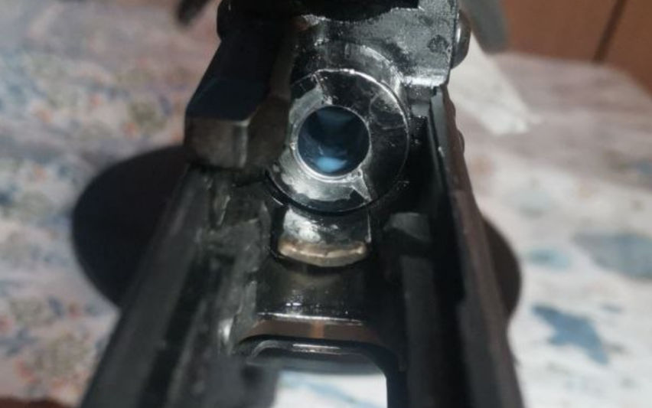
Иллюстрация для pdf-версии документа. Виден сольвент с растворенной медью. Голубоватая лужица в патроннике.
Шаг 2. Удаление растворенных загрязнений
Накрутите протирку на шомпол.
Заведите в прорезь протирки ветошь. Размер ветоши не более чем четверть ватного диска (Рисунок 17). Протирка с ветошью должна вводиться в канал ствола небольшим усилием руки.
Введите шомпол с протиркой и сухой ветошью в канал ствола.
Плавно не изгибая шомпол продвигайте протирку по все длине ствола до патронника.
После выхода протирки за срез патронника двигайте шомпол в обратную сторону.
Выньте шомпол из канала ствола. Выньте ветошь из прорези.
Протрите шомпол по всей длине салфеткой.
Повторите процедуру еще раз с чистой ветошью.
Ветошь должна выходить из ствола сначала синяя, потом с синими полосами от полей нарезов. Потом белая.
Шаг 3. Нейтрализация сольвента, оставшегося в стволе
Сольвент обладает высокой текучестью и проникает в микротрещины на хроме ствола. Его нужно вытеснить оттуда. Для этого используется РЖ.
ЕСЛИ чистка будет продолжена, и вы перейдете к Шаг 1 «Замачивание канала ствола сольвентом», то сольвент не нейтрализуем, а просто протираем ствол насухо чистой ветошью.
Если чистка ствола окончена, то сделайте пару проходов ветошью «мокрая, но, чтобы не текло» с РЖ. См. Шаг 1. чистка от нагара.
Затем протрите ствол сухой ветошью с помощью протирки удалив излишки РЖ.

Чистка патронника
Самое проблемное место патронника это «пульный вход» (2) на рисунке выше (Рисунок 2 – Элементы, составные части, ствола оружия).
В этой части ствола образуется твердое «углеродное кольцо» - нагар и отложения солей.
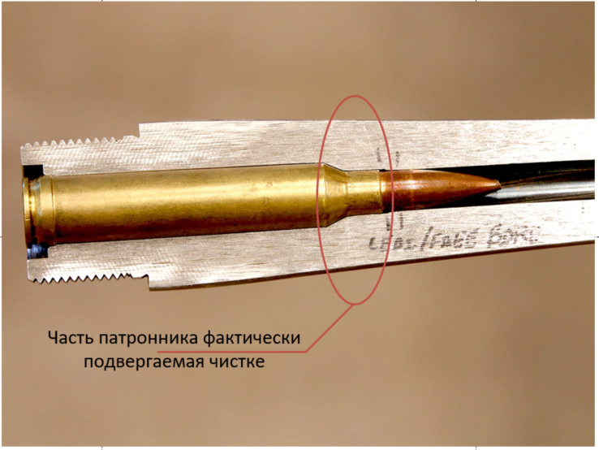
Рисунок 3 – Пульный вход и упор плечей гильзы в стенки патронника
В целом, используемыми растворами для чистки канала ствола мы воздействовали на эту область, но Руководство требует выполнить и чистку патронника отдельно. Это защитит патронник от коррозии.
Для чистки патронника используйте деревянную палочку, обернутую ветошью (Рисунок 18).
Возьмите деревянную палочку, ветошь. Смочите ветошь РЖ и со стороны казенной части заведите ее в патронник.
Протолкните приспособление для чистки (палочка и ветошь) в узкую часть пульного входа и вращательными движениями постарайтесь удалить имеющиеся там загрязнения.
Попеременно прижимая ветошь к стенкам патронника протрите патронник.
Повторите процедуру с чистой ветошью и РЖ, а затем протрите сухой ветошью.
Удалите излишки РЖ и сольвента из ствольной коробки сухой ветошью.

Чистка газовой каморы
В газовой каморе скапливается большое количество нагара. Нагар попадает на патрубок с каналом для газового поршня и отвердевает.
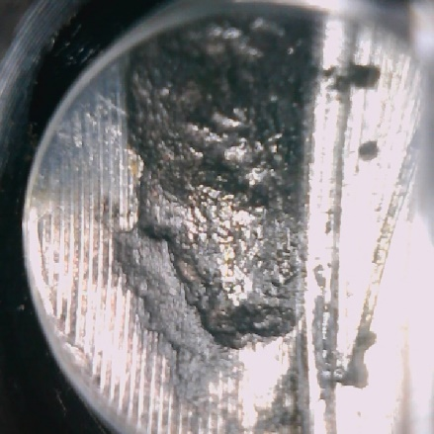
Рисунок 4 – Коррозия и отвердевший нагар на стенке патрубка казовой каморы
Чистка патрубка производится деревянной палочкой и кусочком губки для мытья посуды смоченной РЖ (Рисунок 20).
Смачиваем абразивную часть губки РЖ и вводим в патрубок.
Чистку производим вращательными движениями прижимая губку и к стенкам, и к торцу патрубка (дальней стенке).
Затем удаляем взрыхленный нагар ветошью.
Протираем патрубок ветошью смоченной маслом РЖ. Не допускать(!) скопления излишков масла в каморе после окончания чистки. Под действием пороховых газов масло коксуется.
При чистке газовой каморы, через газоотводное отверстие часть грязного масла попадает в канал ствола. Необходимо протереть ствол ветошью после очистки газовой каморы.

Чистка затворной рамы и газового поршня
Наиболее подвержен коррозии газовый поршень и его зеркало. Чистка выполняется для защиты затворной рамы и газового поршня от коррозии, вызываемой пороховым нагаром.
Чистка поршня производится куском губки для мытья посуды, абразивной стороной.
Губку нужно смочить РЖ и очистить поршень. Губка не может повредить хром. Усилие при чистке не нормируется.
Затворная рама протирается ветошью смоченной РЖ.
Затем весь элемент протирается насухо.
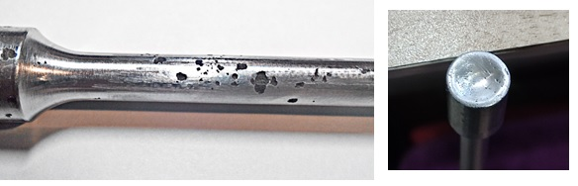
Рисунок 5 – Коррозия на газовом поршне и зеркале поршня
Канал для затвора и канал для возвратной пружины протираются ветошью на деревянной палочке.
Пружина возвратного механизма протирается ветошью смоченной РЖ. При наличии времени возвратный механизм разбирается и протирается ветошью. По инструкции из Руководства разборка и сборка возвратного механизма очень простая.
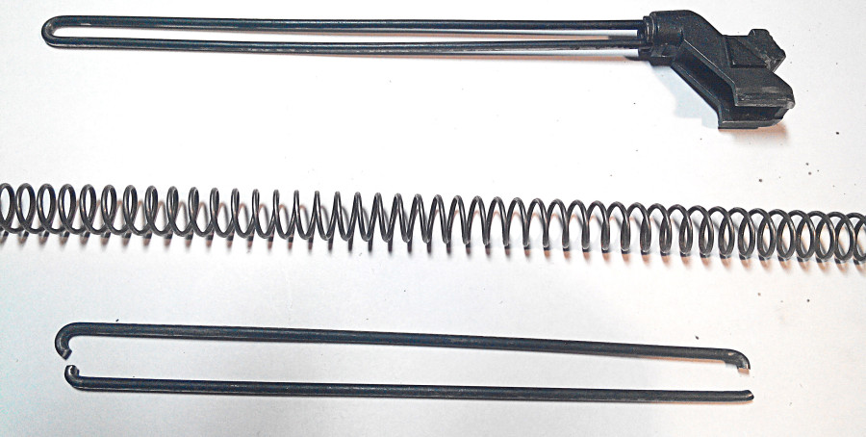
Рисунок 6 – Типовая поломка возвратного механизма
При наличии нейлоновой щетки (старой зубной щетки) элементы затворной рамы и возвратный механизм очищаются щеткой смоченной РЖ, после чего протираются насухо.

Чистка затвора
Чистка затвора должна обеспечить работу выбрасывателя и ударника, а также защитить затвор и зеркало затвора (цилиндрический вырез для дна гильзы) от коррозии.
Затвор можно очищать нейлоновой щеткой или ветошью, смоченной маслом.
Важно не вводить в канал ударника излишней смазки.
Для очистки канала ударника можно нанести несколько капель РЖ на ударник со стороны курка постукиванием о нетвердую поверхность стороной затвора с вырезом для гильзы добиться вытекания излишков масла из канала.
Более густые масла, такие как нейтральное в канал ударника вводить не рекомендуется по причине загустевания нейтрального масла при температурах от +5⁰ С (см. Таблица 2 – Масла или растворы доступные для приобретения).
Щелочное масло также не следует вводить в канал ударника, т.к. оно требует нейтрализации маслом РЖ или нейтральным. Если канал очень загрязнён, и работа ударника затруднена можно пролить канал дизельным топливом после чего нанести несколько капель РЖ. Масло продвигать по каналу ударника постукиванием о нетвердую (деревянную) поверхность.

Чистка ствольной коробки и УСМ
Чистка ствольной коробки и УСМ выполняется для удаления нагара и пыли/песка попавших внутрь ствольной коробки.
Чистка производится нейлоновой щеткой (Рисунок 14) или ветошью смоченной РЖ.
Необходимо уделить внимание направляющим затвора, осям УСМ и зоне боевых упоров.
После чистки излишки масла и грязь удаляются ветошью или куском одноразовой салфетки, накрученной на нейлоновую щетку. На очищенные детали наносится небольшое количество РЖ.

Чистка магазина
Чистка магазина выполняется для удаления нагара и пыли/песка попавших внутрь магазина, а также для защиты пружины магазина от коррозии.
Для чистки магазина через корпус разобранного магазина деревянной палочкой или шомполом проталкивается ветошь смоченная РЖ.
Ветошью с РЖ протирается подаватель и пружина.
Затем элементы вытираются насухо и магазин собирается.

Чистка газовой (газоотводной) трубки
Чистка газовой трубки производится для защиты от коррозии газового поршня и корпуса трубки.
Чистка производится щеткой и ветошью, смоченной маслом.
После чистки трубка протирается насухо.

ДТК и дульный срез
Чистка ДТК и дульного среза производится для сбережения резьбы для ДТК и защиты дульного среза от коррозии.
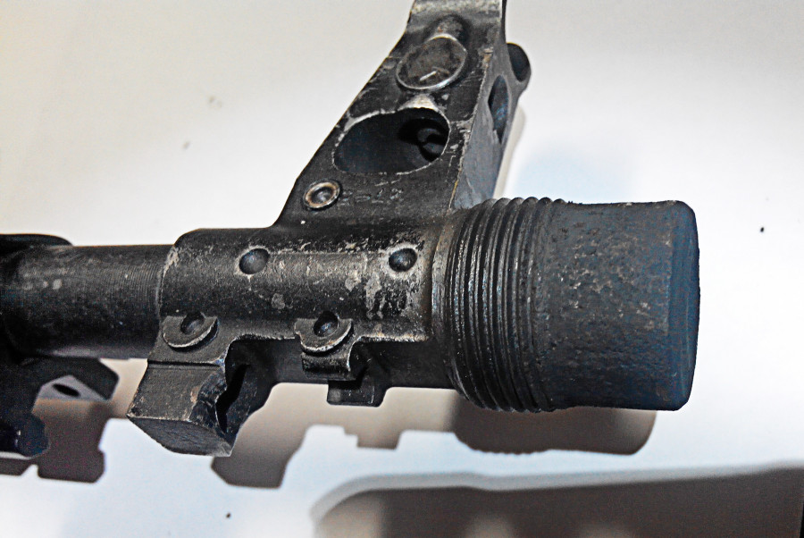
Рисунок 7 – Результат отсутствия чистки при большом настреле
Руководство рекомендует дульный тормоз-компенсатор (пламегаситель) промыть РЖ и протереть ветошью.
Чистку дульного среза и резьбы проводить губкой для мытья посуды нанеся на абразивную часть губки РЖ. Так же можно использовать латунную щетку (Рисунок 14).
После чистки детали протереть насухо.

Чистка в боевой обстановке
В разделе 3 Окончательная полная чистка указано пять (5) видов чистки. «Окончательная полная» чистка рассмотрена. Переходим к рассмотрению чистки «В боевой обстановке в периоды затишья боя».
Раздел 6. Памятки по обращению с автоматами (АК74, АКС74,…) определяет очередность действий следующим образом:
6.1.4. Прочистить канал ствола и патронник…
6.1.6. [Очистить:]
- Коробку ствольную,
- раму затворную,
- затвор,
- газовый поршень
чистить ветошью, пропитанной жидкой ружейной смазкой [РЖ] или раствором РЧС, после чего насухо протереть.
6.1.7. Остальные металлические части … при сильном загрязнении частей прочистить их жидкой ружейной смазкой [РЖ], а затем насухо протереть.
Перед чисткой выполняется неполная разборка автомата. Газовая трубка со ствольной накладкой не снимается.
В полевых условиях чистка и смазка автомата (пулемета) производятся только(!) жидкой ружейной смазкой (РЖ).

Чистка канала ствола и патронника
Ствол. В описываемых условиях военнослужащий, в зависимости от количества времени выполняет Цикл 1 «Чистка от рыхлого нагара (золы)» с небольшими изменениями:
- Замачивание (протирка, ветошь, РЖ);
- Смывание (протирка, ветошь, РЖ);
- Удаление излишков масла из канала ствола (протирка, ветошь)
Замачивание. Плавно, не изгибая шомпол, продвигайте протирку с ветошью обильно смоченную РЖ по всей длине ствола до патронника, затем обратно. Так 3-5 раз ТУДА И ОБРАТНО. Удалите ветошь из протирки. При наличии достаточного времени повторите процедуру еще раз.
Смывание. Плавно, не изгибая шомпол, продвигайте протирку с ветошью смоченную РЖ по всей длине ствола до патронника, затем обратно. Так 3-5 раз ТУДА И ОБРАТНО. Удалите ветошь из протирки.
Удаление излишков масла. Плавно, не изгибая шомпол, продвигайте протирку с сухой ветошью по всей длине ствола до патронника, затем обратно. Так 3-5 раз ТУДА И ОБРАТНО. Удалите ветошь из протирки. Повторите еще раз.
Патронник. Удалите излишки масла с растворенной сажей из патронника. Протрите патронник насухо.

Чистка деталей и узлов автомата
В боевых условиях чистке подвергаются:
- Затворная рама с газовым поршнем;
- Затвор;
- Боевые упоры ствольной коробки;
- Направляющие выступы для направления движения затворной рамы и затвора.
При наличии достаточного количества времени снимается ДТК. Внутренняя резьба ДТК, дульный срез и резьба протираются ветошью смоченной РЖ. После чего излишки масла и растворенная сажа удаляются сухой ветошью.
Затворная рама с газовым поршнем. Протирается ветошью смоченной РЖ. После чего излишки масла и растворенная сажа удаляются сухой ветошью.
Для очистки остальных деталей используется нейлоновая щетка (Рисунок 14) или старая зубная щетка, а также ветошь.
Затвор. Затвор и выбрасыватель чистятся щеткой смоченной РЖ. Затем насухо протираются. Излишки РЖ, попавшие в канал затвора и на ударник удалить легким постукиванием затвора о деревянную поверхность.
Боевые упоры ствольной коробки и направляющие выступы для направления движения затворной рамы и затвора. Очистку производить щеткой смоченной РЖ. После чистки излишки масла и растворенный нагар удаляются сухой ветошью, обернутой на щетку. При необходимости процедура повторяется.

Прочие виды чистки автомата (пулемета)
Процедура чистки после выполнение упражнений стрельб и стрелковых тренировок на стрельбище несколько отличается от чистки в боевых условиях. Во-первых, излишки масла можно не удалять. Во-вторых, необходимо добавить чистку газовой трубки и газовой каморы. Необходимо смочить РЖ (протереть ветошью с маслом РЖ) газовый поршень и газовую камору. Это облегчит дальнейшую чистку и защитит элементы оружия от агрессивного воздействия нагара до чистки в пункте постоянной дислокации.
Чистка перед стрельбой необходима для удаления излишков масла из канала ствола и других деталей, и узлов автомата (пулемета). Для этого используется протирка, ветошь, и щетка с ветошью.
Чистка после наряда и занятий без стрельбы, после совершения марша, при неблагоприятных погодных условиях или при хранении оружия в местах постоянной дислокации нацелена обеспечивает сохранение оружия. При наличии необходимых условий для обслуживания оружия повторяет шаги окончательной полной чистки, но без использования сольвента.
Еще несколько слов про «окончательная повторную чистку выполняемую в течение последующих 3-4 дней ежедневно» и «в боевой обстановке выполнять чистку ежедневно». Указанные требования Руководства обусловлены в том числе пониманием недостатка времени у личного состава для выполнения «идеальной чистки». Для поддержания оружия в работоспособном состоянии не пренебрегайте повторной/ежедневной чисткой оружия.

Приложения

Общие сведения о маслах и растворах
Аналогами средств для чистки, указанных в Руководстве, являются:
- жидкая ружейная смазка – «Масло РЖ»;
- ружейная смазка – «Нейтральное масло»;
- раствор РЧС (раствор чистки стволов) – растворители (сольвенты) для нагара и меди, а также «Щелочное масло»;
На иллюстрациях ниже приведены доступные по цене и имеющиеся в продаже средства для чистки.
Термин жидкая ружейная смазка в современном лексиконе отсутствует. Распространённое наименование масел подобных РЖ — это масло с высокой проникающей способностью. Предназначено для очистки механизмов, снятия нагара и отложений в стволе. Зачищает металлические части оружия от коррозии. Обладает высокой проникающая способностью. Полностью удаляет остатки пороха, растворяет смолистые масла и может быть использовано для расконсервации оружия. Нейтрализует сольвенты.
РЖ Аксиома и РЖ Тайга выполнены по разным ТУ. Аксиома по ТУ предприятия (ТУ 19.20.29-004-13802505-17), Тайга по отраслевому ТУ на РЖ (ТУ 38.1011315-90 изм. 1). Базовый состав РЖ это основа, присадки и авиационное топливо. По опыту применения Тайга имеет лучше проникающую способность при чистке на улице при низких температурах, но и обладает более острым запахом керосина.
Таблица 2 – Масла или растворы доступные для приобретения
N п/п | Наименование масла или раствора (торговая марка) | Назначение масла или раствора | Объем фасовки, мл. | Сохраняет свойства при температуре, градусов Цельсия | Цена, руб. | Примечание к цене
1 | Масло оружейное РЖ (Аксиома) | Жидкая ружейная смазка (уст.) или Масло с высокой проникающей способностью (совр.) | 120 | -50…+50 | 125-250 | Цена на сайте производителя НПФ Аксиома, доставка 350 р. из Ижевска
2 | Масло ружейное РЖ (Тайга) | то же | 500 | -50…+50 | 600 | Цена на сайте производителя Тайга оружейная краска
3 | РЧС-К, Cu+C (Армоклин) | Очиститель нагара, омеднения, сольвент (совр.) | 250 | 0…+30 | По запросу | Сайт rusarmoclean
4 | Очиститель нагара, омеднения (Аксиома) | то же | 80 | +1…+35 | 170 | Цена на сайте производителя НПФ Аксиома, доставка 350 р. из Ижевска
5 | Состав для удаления нагара и меди, 2945 (Треал-М) | то же | 100/230/480 | +1…+30 | 725/1000/2500 | Магазин Стикхант
6 | Масло оружейное нейтральное (Беркут) | Ружейная смазка или нейтральное масло | 150 | -40…+50 | 84-250 | Мин. цена магазин Мир Охоты, самовывоз
7 | Масло нейтральное оружейное (Русак) | то же | 150 | +20…+50 | 73-270 | Мин. цена магазин Мир Охоты, самовывоз
8 | Масло нейтральное оружейное Люкс (Русак) | то же | 120 | -30…+50 | 116-270 | Мин. цена магазин Мир Охоты, самовывоз
9 | Нейтральное масло оружейное (Аксиома) | то же | 120 | -20…+50 | 115 | Цена на сайте производителя НПФ Аксиома, доставка 350 р. из Ижевска
10 | Щелочное масло оружейное (Аксиома) | Масло оружейное щелочное | 120 | 0…+40 | 120 | Цена на сайте производителя НПФ Аксиома, доставка 350 р. из Ижевска
11 | Масло оружейное щелочное (Беркут) | то же | 150 | +5…+50 | 84-250 | Мин. цена магазин Мир Охоты, самовывоз
12 | Масло щелочное ружейное (Русак) | то же | 120 | 0…+40 | 73-270 | Мин. цена магазин Мир Охоты, самовывоз

Масло РЖ по отраслевому ТУ так же производится ООО «Симэкс-Хим» и ГК «Росполихим» (Н.Новгород). Возможно приобретение канистрами по 5 и более литров.
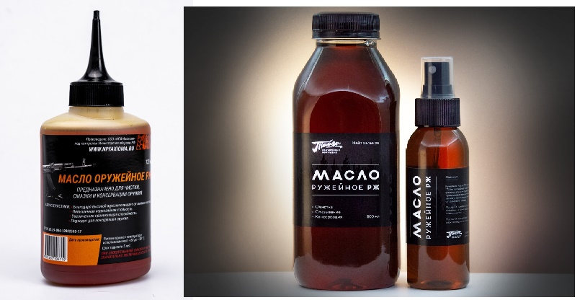
Рисунок 8 – Жидкая ружейная смазка или Масло с высокой проникающей способностью
Сольвенты предназначены для растворения медных и солевых отложений в канале ствола. По имеющемуся опыту Треал-М эффективнее сольвента от Аксиома. Сильных запахов растворы не имеют, но различимый запах аммиака у состава Треал-М присутствует.
При необходимости очистки стволов группового оружия от меди можно изготовить сольвент самостоятельно. Для этого нужен 10% раствор аммиака в воде («нашатырь», берется в аптеке) и керосин/вайтспирит (возможно, сойдет и ДТ). Смешивается в пропорции 100 мл керосина и 40 мл раствора аммиака.
Полученная смесь интенсивно взбалтывается. После остановки взбалтывания в нижней части емкости будет видна граница разделения керосина с аммиаком и воды (вода снизу). Для чистки оружия необходимо использовать только верхний слой раствора. Обычно извлекается старым шприцом.
Эффективность раствора тем выше, чем больше аммиака в его составе. Допустима и чистка и водным раствором аммиака, НО ТОЛЬКО на открытом воздухе.
ВНИМАНИЕ! Вдыхание паров аммиака может привести к рефлекторной остановке дыхания.
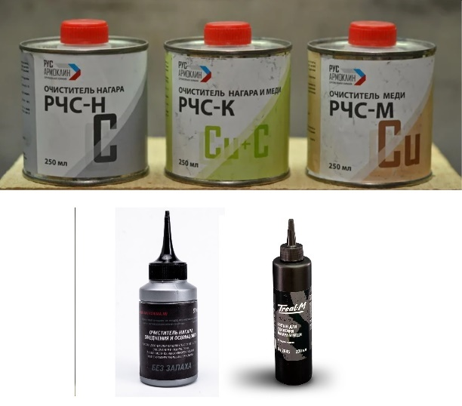
Рисунок 9 – Сольвенты
Нейтральное масло используется для ухода за оружием при положительных температурах не ниже +5 С. Является универсальным средством для ухода, но уступает по свойствам маслу РЖ. В соответствии с таблицей нейтральные масла разных производителей имеют разную рабочую температуру. Более широкий диапазон обеспечивают Русак Люкс и Беркут. В любом случае любое из масел с рисунка ниже обеспечивает защиту металлических частей оружия при регулярном применении.
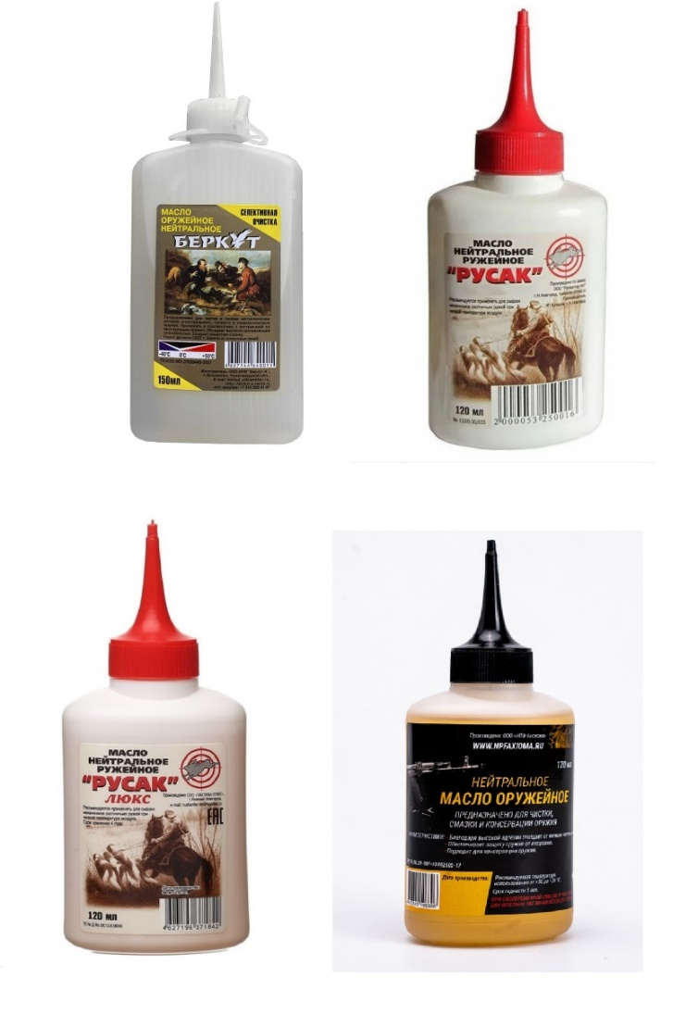
Рисунок 10 – Нейтральное масло с разной текучестью
(см. таблицу)
Щелочное масло — это нейтральное масло с введенным защелащивателем. Предназначено для очистки механизмов оружия от нагара, снятия нагара и отложений в стволе. Против омеднения и не эффективно. Хлористые и сернокислые соли, а также частицы твёрдого капсюльно-порохового нагара растворяет слабо. При положительных температурах обладает хорошей текучестью. При использовании для чистки ствола или других деталей оружия требует нейтрализации РЖ или нейтральным. В отличии от РЧС не имеет в составе аммиака.
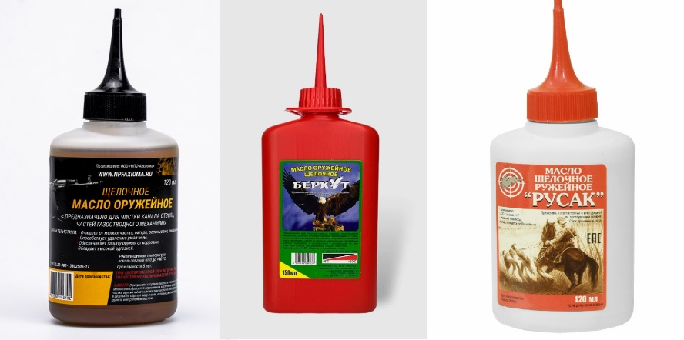
Рисунок 11 – Щелочные масла

Приспособления для чистки
Губка поролон-абразив любой ценовой категории отлично помогает очистить элементы оружия.
Обычно от губки отрезаются куски необходимого размера, которые используются при чистке газовой каморы и газового поршня. Тряпка в рулоне желательно должна иметь в своем составе хлопок, т.е. рекомендуем состав: полиэстер, хлопок, целюлоза. Тряпка нарезается на части удобные для применения.

Рисунок 12 – Губка для мытья посуды и одноразовая тряпка в рулоне
Ветошь доступна не всегда, но ее можно заменить салфеткой хозяйственной из вискозы или ватным диском.
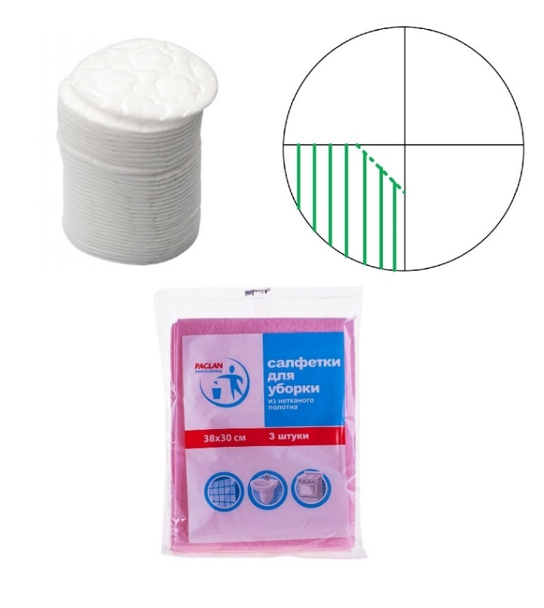
Рисунок 13 – Ветошь и пример разрезания ватного диска
Для протирки/смачивания ствола нужна четверть ватного диска со резанным острым краем, чтобы удобнее заводить в прорезь протирки.
От салфетки для этих целей отрезают квадратик размера около 15х15 мм. Экспериментируйте.
На фото ниже набор из трех (3) щеток, но нужна, в основном, нейлоновая (в центре).
Стальной щекой можно чистить дульный срез и резьбу.
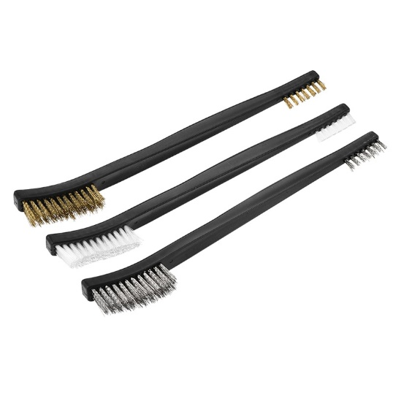
Рисунок 14 – Набор из латунной, нейлоновой и металлической щеток
Масло и сольвент удобно хранить в пластиковой бутылочке из-под перекиси водорода или хлоргексидина. Благодаря конусовидной пробке масло (сольвент) легко дозируется. В такой же бутылочке можно хранить керосин (бензин, дизельное топливо).
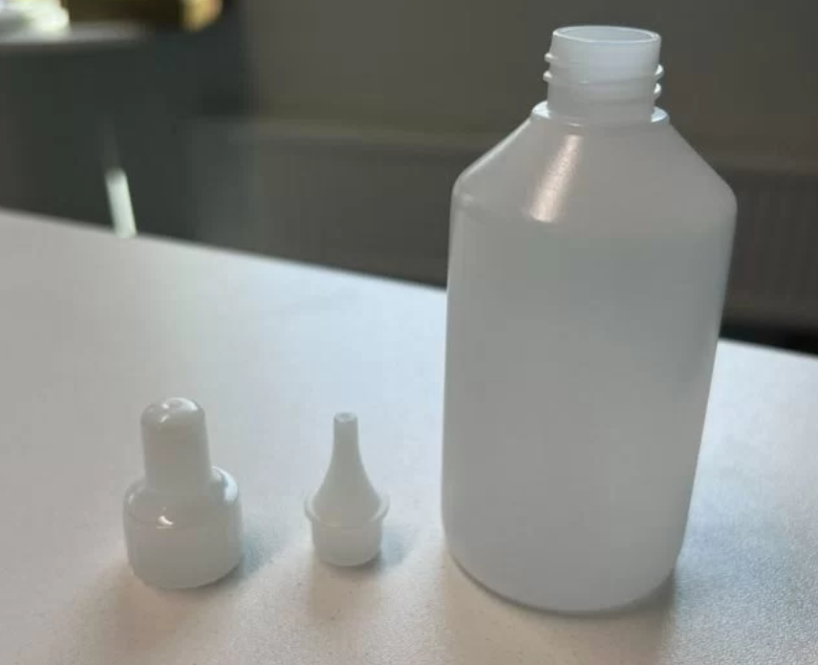
Рисунок 15 – Пластиковая бутылочка для жидкостей

Иллюстрации процесса чистки

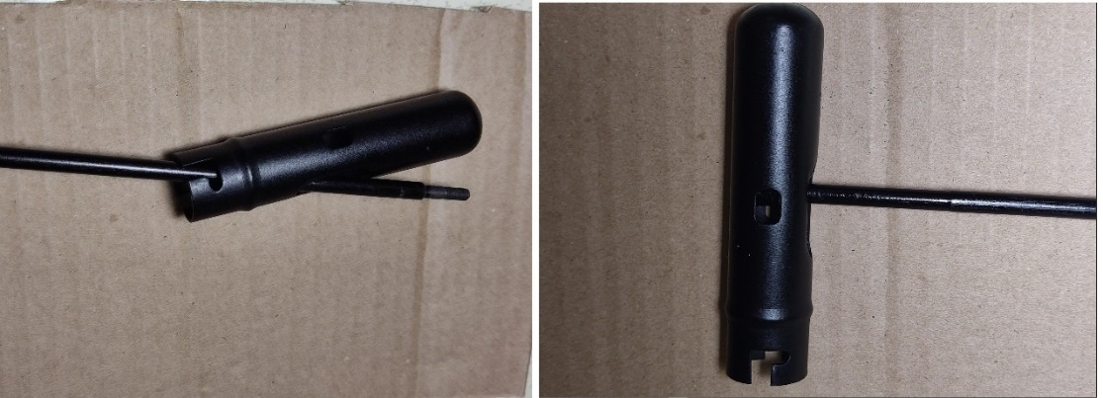
Рисунок 16 – Подготовка шомпола к чистке – установка рукоятки из пенала
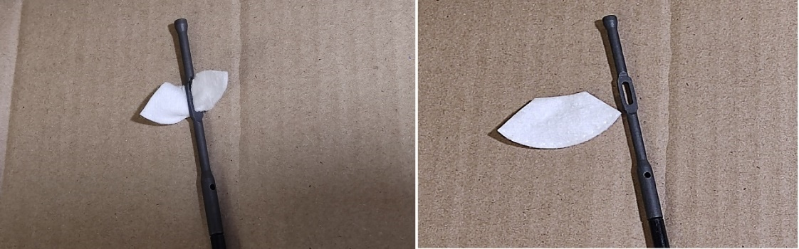
Рисунок 17 – Размер ветоши (патч из ватного диска) и протирка от АК-12

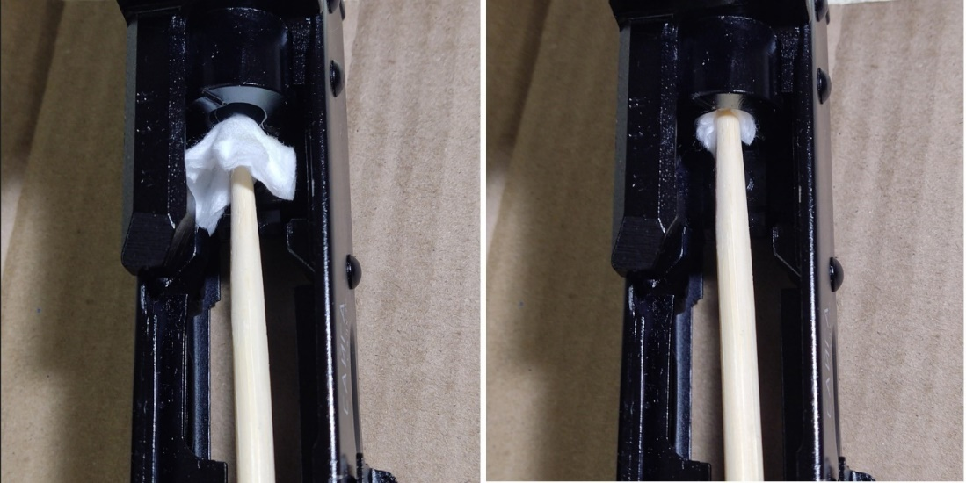
Рисунок 18 – Чистка патронника четвертинкой ватного диска
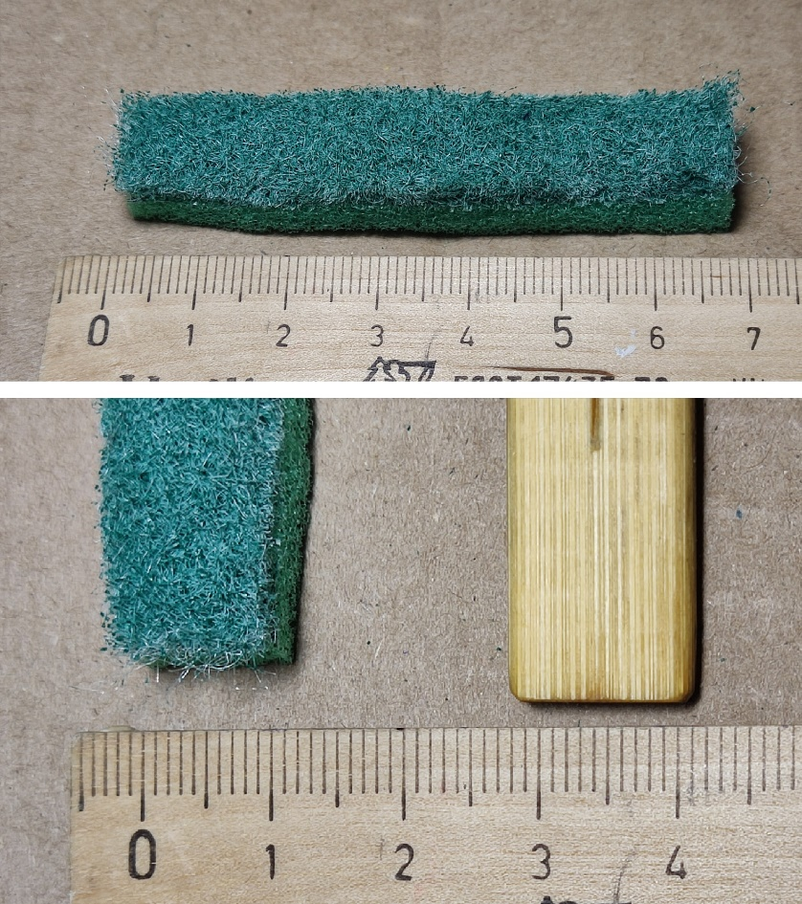
Рисунок 19 – Подготовка абразивной губки и палочки для чистки газовой каморы (патрубка каморы).
Длина губки «не менее», что обусловлено удобством извлечения из патрубка.

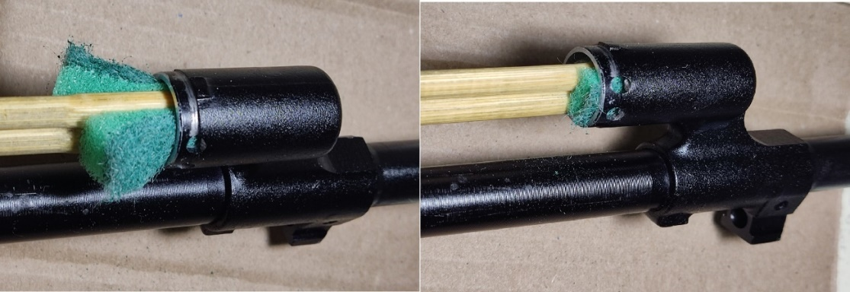
Рисунок 20 – Процесс чистки газовой каморы (патрубка каморы)

А если…?
В разделе рассматриваются ситуации:
- У меня АК-74, 1989 г.в. у него пенал без протирки и ершика. А шомпол даже не предназначен для накручивания этих приспособлений.
- У меня отсутствует пенал, есть только шомпол выбить гильзу, застрявшую в патроннике.
- У меня снайперский автомат/пулемет, я марскман! Вашим штатным шомполом я испорчу «корону дульного среза» и точность упадет! Да и вообще я его выкинул, шомпол ухудшает кучность! А на мне вся оборона!
Для всех вышеописанных ситуаций предлагается максимально бюджетный комплект приспособлений для чистки:
- Алюминиевый шомпол из трех колен.
- Латунный ерш;
- Нейлоновый ерш;
- Протирка или вишер.
Процедура чистки и применяемые средства ничем не отличаются от описанных выше для штатных средств чистки.

Алюминиевый шомпол
Рекомендуемый шомпол ищется по запросу «Шомпол ShotTime, калибр 5,6 мм». Диаметр шомпола 5 миллиметров. Резьба(!) на конце шомпола «мама 8/32». Это дюймовая резьба. Российские аналоги отсутствуют.
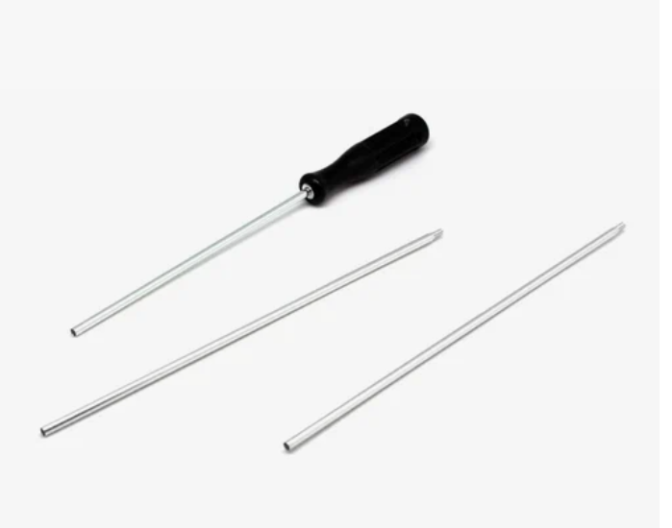
Рисунок 21 – Шомпол ShotTime, 5 мм, 8/32-мама
Для чистки АК-74 со стороны дульного среза понадобятся два колена шомпола из трех. Для чистки РПК-74 все три колена.
Так же для шомпола необходимо приобрести два ерша и протирку (вишер) присоединяющиеся к нему без переходников (8/32-папа).

Латунный ерш
Латунный ерш предназначен для удаления (взрыхления) порохового нагара. Используется совместно с РЖ и/или щелочным маслом. Для сольвентов использовать запрещено.
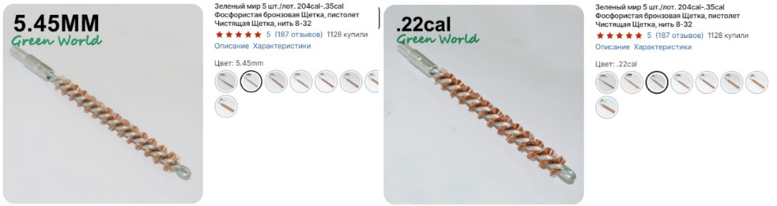
Рисунок 22 – Пример изделия, совместимого с шомполом. Фото с АлиЭкспресс

Нейлоновый ерш
Нейлоновый ерш предназначен для нанесения сольвента. Может быть использован для смазки канала ствола маслом. Например, в ситуации, когда оружие побывало в неблагоприятных условиях окружающей среды. Но стрельба из него не велась.
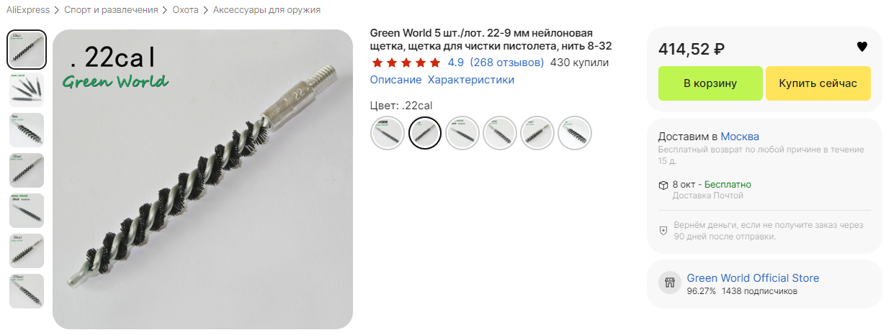
Рисунок 23 – Пример изделия, совместимого с шомполом. Фото с АлиЭкспресс

Протирка (вишер)
Протирка или вишер (американизм) это направляющая для проталкивания ветоши по стволу. Вишер должен обеспечить максимально плотное прилегание ветоши к полям нарезов и к нарезам ствола. Лучше использовать дюралевые вишеры. На них не действуют сольвенты.
Диаметр вишера должен быть от 3,5 мм до 4,2 мм. Иначе никакая доступная вам ветошь одетая на вишер по каналу ствола не пройдет.
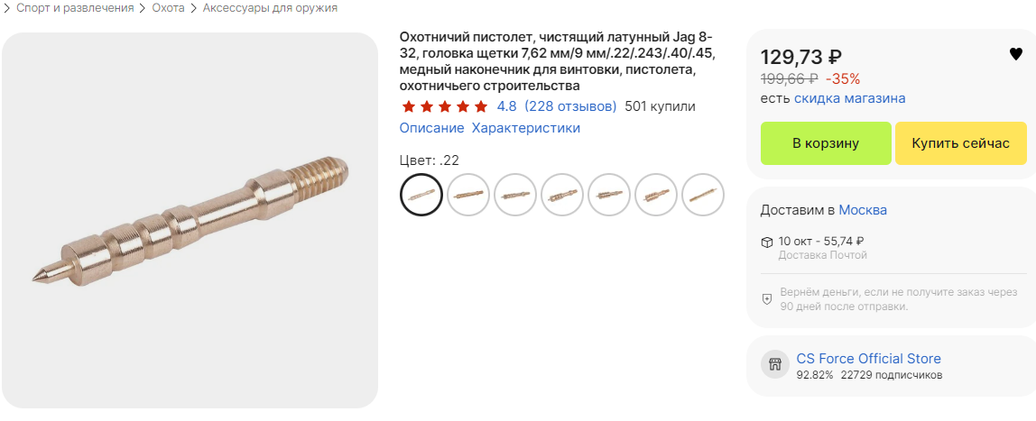
Рисунок 24 – Вишер для оружия калибром .22 (5,6мм) может иметь избыточный диаметр, смотрите отзывы. Фото с АлиЭкспресс
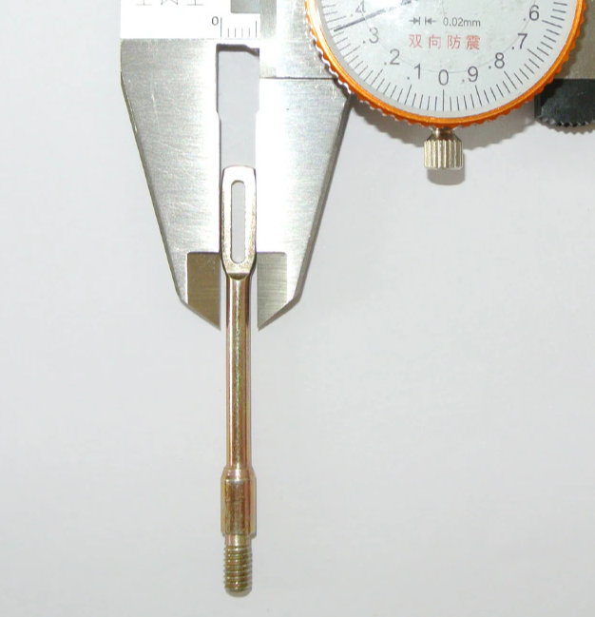
Рисунок 25 – Протирка с прорезью. Внешний размер петли 3,7 мм. Протирка совместима с 5,45. Фото с АлиЭкспресс

Послесловие

Комплект для чистки «на Озон»
Комплект, прошедший «войсковые испытания» был собран из следующих комплектующих:
- шомпол (7.1 Алюминиевый шомпол);
- латунный ерш «8/32-папа» (7.2 Латунный ерш);
- переходник ЧИСТОGUN CH-A-2 «папа-папа, 8/32-5/40»;
- вишер ЧИСТОGUN CH-17JA, Мама 5/40;
- нейлоновый ерш Стикхант Bore HD (Stil Crin) для .223 калибра, Мама 5/40.
Переходник представляет собой изделие (рисунок ниже) для присоединения к шомполу изделий с резьбой отличной от резьбы шомпола. Цена изделия от 140 р.
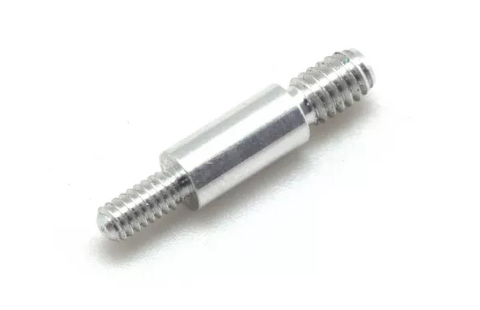
Рисунок 26 - Переходник ЧИСТОGUN CH-A-2
Вишер/протирка из дюраля имеет внутреннюю резьбу 5/40. Накручивается на переходник рисунок выше. Имеет диаметр рабочей части 3,8 мм. Стоимость от 340 р.
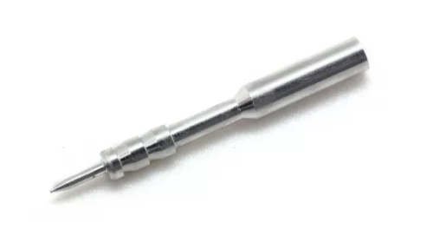
Рисунок 27- Вишер для чистки ЧИСТОGUN CH-17JA, 5/40-мама

Вопрос-ответ
Вопрос 1: Авторы памятки сами пробовали то, что написали? Все перечисленные масла и т.п.?
Ответ: Да. Пробовали.
В 2: На YT-канале NVP73 сказали, что в Наставлении/Руководстве для автомата «вообще не упоминается такая вещь как сольвент или какая-либо другая химия для выгонки меди из ствола». Почему РЧС у вас в документе помечен как «сольвент»?
О: РЧС – это водный раствор углекислого аммония (20%) и двухромовокислого калия (3-5%). В воде углекислый аммоний выделяет аммиак. Под действием аммиака содержащемся в водном растворе РЧС медь растворяется. (Нашатырный спирт — это тоже «водный раствор аммиака».) Хромпик выполняет в растворе роль антикоррозийной присадки, т.к. раствор водный. Ребята с канала NVP73 ошибаются. РЧС – это сольвент.
В 3: «Отработкой» (маслом, слитым из автомобильных двигателей) можно чистить оружие?
О: Не рекомендуется, особенно отработкой от дизелей. «Отработка» способствует ржавлению, т.к. содержит серу. При работе в двигателе масло выщелачивается (тратит свои щелочные свойства на нейтрализацию серы содержащейся в ДТ). Как следствие окисляется – начинает содержать «серную кислоту». Есть мнение, что при отсутствии оружейных масел оружие можно чистить жидкими автомобильными маслами. Но смазывать, конечно, только не для условий сильно запылённой погоды.
В 4: Щелочное масло эффективно?
О: Авторы оценивают его эффективность как невысокую. Щелочное масло (ЩМ) справляется с рыхлым нагаром (сажей), но не более того. Хлористые и сернокислые соли, а также частицы твёрдого капсюльно-порохового нагара видимые как черные полосы на полях и нарезах зачастую не счищаются даже твердыми латунными ершами. ЩМ не способно бороться с омеднением, т.к. не содержит аммиака. Конечно, при отсутствии сольвента и/или РЖ чистку можно выполнять ЩМ. При использовании ЩМ обратите внимание на диапазон его рабочих температур. Не забудьте после окончания чистки ЩМ нейтрализовать его нейтральным маслом.
В 5: А соляркой (ДТ) или бензином можно чистить оружие?
О: Ответ позаимствуем у артиллеристов (руководство службы МТ-12): Дизельное топливо (бензин) применяется для очистки канала ствола от нагара, для размягчения и удаления застаревших смазок и ржавчины в зимнее время, когда применение раствора РЧС затруднено. После чистки произведите смазку оружия, т.к. антикоррозийными свойствами автомобильное топливо не обладает.
В 6: Мне сказали, что каждая следующая пуля очищает ствол за предыдущей. Это значит, что количество нагара в стволе не зависит от количества выстрелов?
О: Автор Памятки не проводил подобных исследований. Но в книге «Коррозия оружия и боеприпасов», Поддубный В.Н., раздел V. КОРРОЗИЯ КАНАЛОВ СТВОЛОВ СТРЕЛКОВОГО ОРУЖИЯ приведена таблица 7. Из таблице видно, что чем больше выстрелов, тем больше нагара.
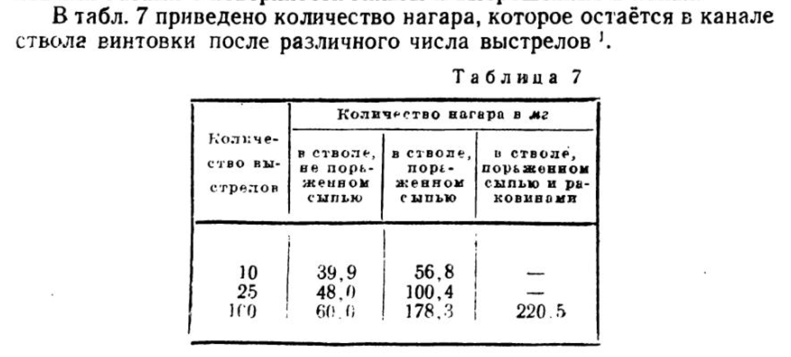
В 7: Мы чистим оружие «вэдешкой» (WD-40). Это эффективно?
О: Чистить вэдешкой это намного лучше чем не чистить совсем. Но, во-первых, WD и ее аналоги — это недешево. Во-вторых, в силу высокой текучести, смазывающей слой WD не создает. В-третьих, не является специальным сольвентом, хотя предположительно, в ее составе есть керосин (иные легкий фракции нефти). Если так привыкли к баллонам – то используйте РЖ в баллонах. Например, баллоны 200 и 400 мл выпускает НПФ Аксиома. Это дешевле и это специальная оружейная химия.
В 8: На YT-канале NVP73 сказали, что проблема омеднения должна беспокоить ТОЛЬКО высокоточников. Стрелку-пехотинцу медь в стволе не помешает выполнить боевую задачу на дальности прицельного огня из АК. Так же NVP73 приводят в пример свои АК, где медь никогда не удалялась. Они правы? Можно не использовать сольвент?
О: Проблема омеднения должна беспокоить военнослужащих, оружие которых подвергается постоянному влиянию неблагоприятных факторов. Это нерегулярная чистка, погодные условия (осадки, перепады температур), перегрев оружия. Беречь оружие нужно, тем более не у всех есть невозможно выбросить свой АК и взять новый….. Основной причиной коррозии является воздействие растворов хлористых и сернокислых солей, а также твёрдого капсюльно-порохового нагара. NVP73 в своем видео подчёркивали, что всегда счищают этот вид нагара после стрельбы. Если вы на 150% уверены, что у вас нет повреждений хрома в канале ствола, то можете не использовать сольвенты. Но если у вас так как на рисунке ниже (Рисунок 28 – Поле нареза с поврежденным хромом и остатками меди), то неснятое омеднение значительно усилит коррозию на этом участке особенно, если канал ствола не будет законсервирован нейтральным маслом, а оружие поставлено в сейф.
В 9: В документе везде РЖ. Что это за мега-супер-пупер средство такое?
О: Смазка ружейная жидкая РЖ – это продукт советской нефтехимии по заказу министерства обороны СССР. Состав и свойства продукта определены ГОСТ 9811-61. Краткое описание ГОСТ приведено на рисунке ниже. Так же как и многим известное масло с высокой проникающей способностью Kano Kroil, масло РЖ имеет схожий состав. РЖ содержит индустриальное масло, «керосин» (топливо Т-1 в РЖ или смесь жидких алифатических и ароматических углеводородов в случае Kroil) и антикоррозийные присадки, обеспечивающие также длительность хранения и стабильность полученного продукта.
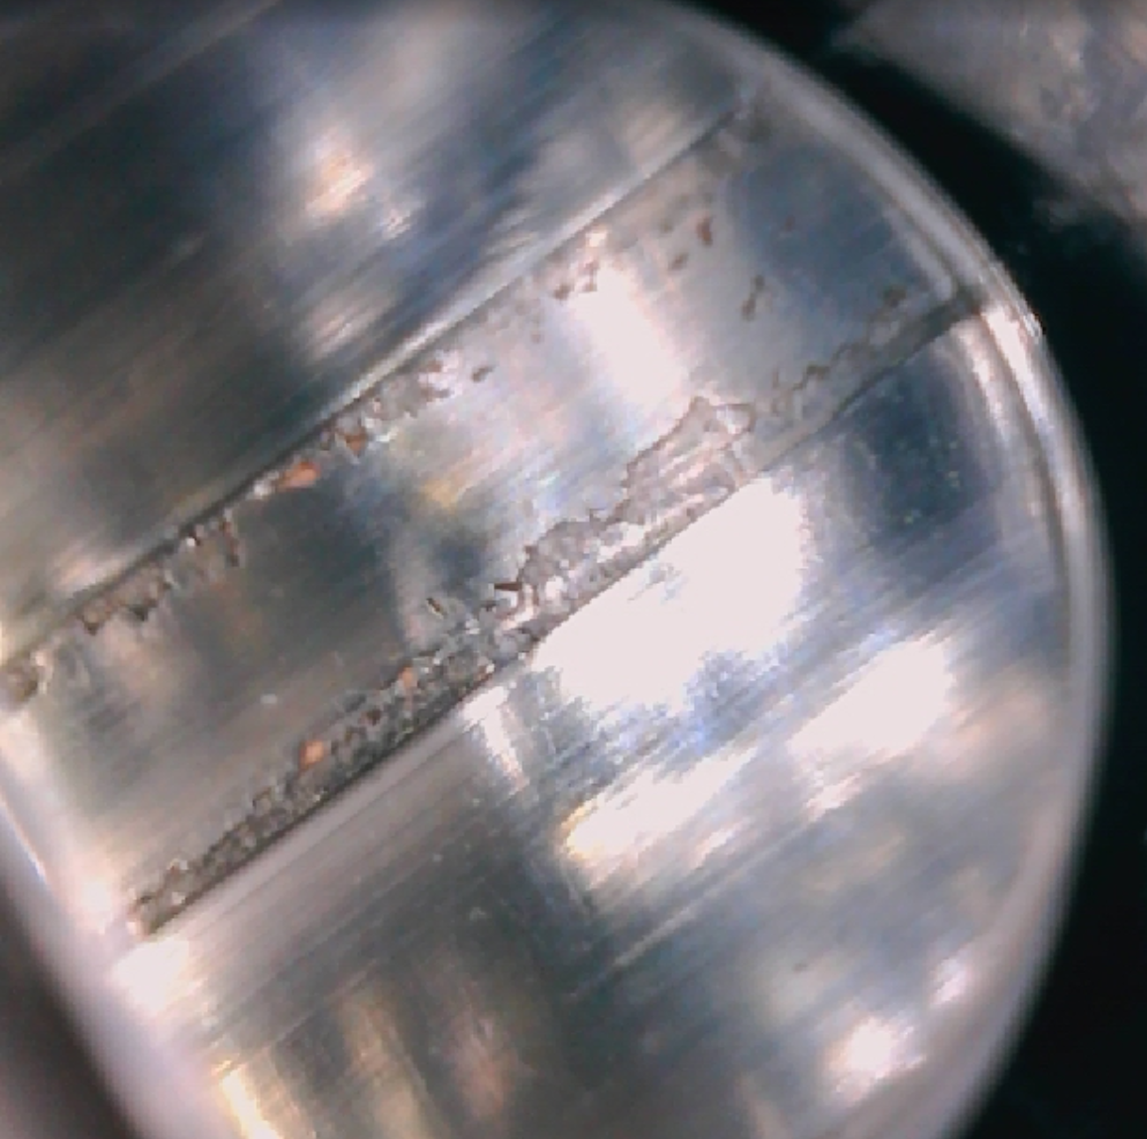
Рисунок 28 – Поле нареза с поврежденным хромом и остатками меди
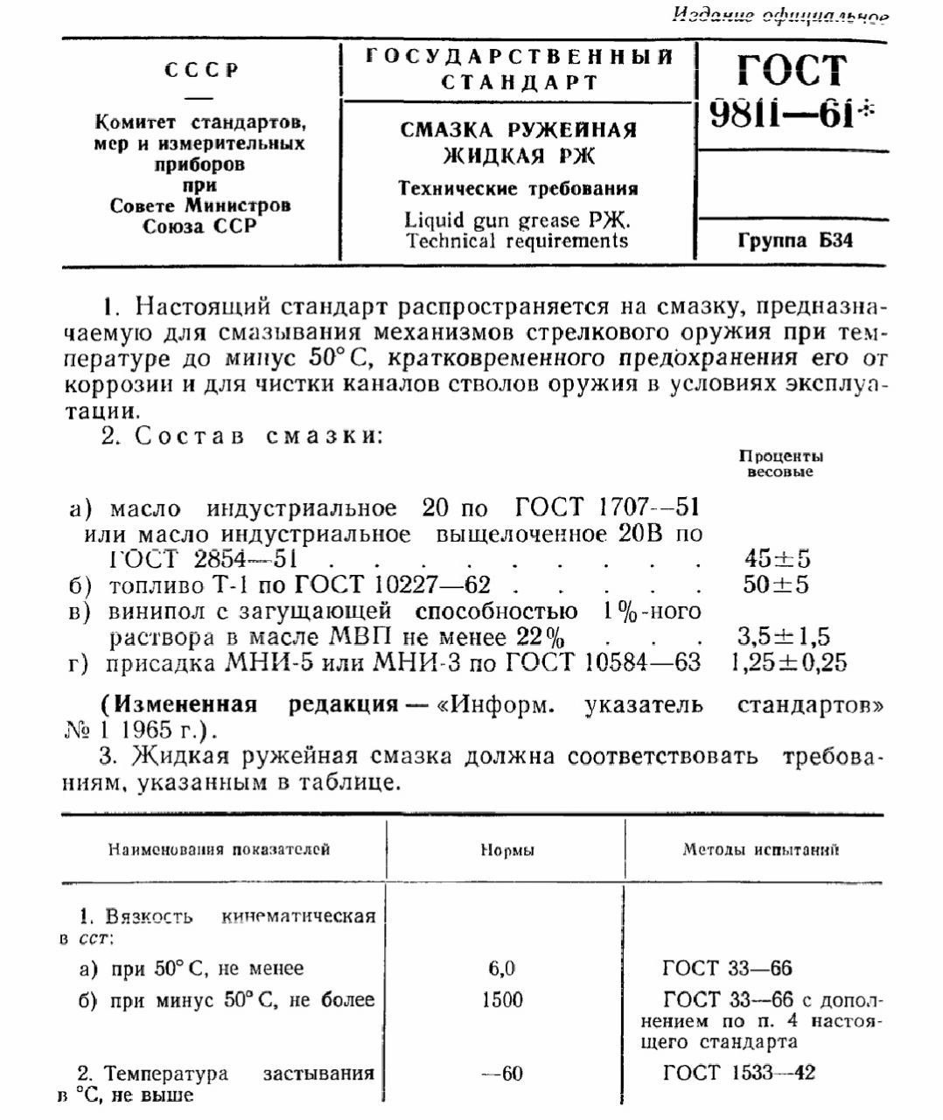
Рисунок 29 – ГОСТ на масло РЖ
В настоящее время ГОСТ 9811-61 не используется и заменен отраслевым (т.е. не разработанным на каком-либо предприятии) ТУ 38.1011315-90 изм. 1. Масла РЖ изготавливаемы по указанному ТУ соответствуют следующим требованиям (рисунок ниже).
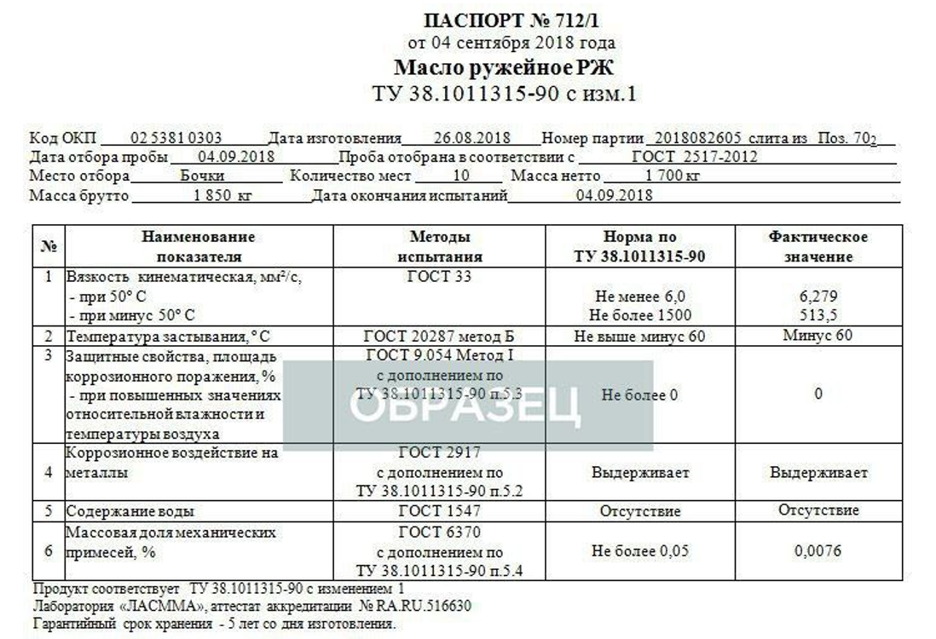Рисунок 30 – Паспорт на масло ружейное РЖ в соответствии с ТУ 38.1011315-90 изм. 1
Как вы можете видеть, продукт «масло РЖ» существует, производится и с 1961 года не претерпел серьезных изменений.
В 10: Если все так просто с РЖ может быть мы можем сами сделать подобный раствор/масло?
О: В документе специально не рассматриваются вопросы самостоятельного изготовления растворов для чистки оружия. Так же не рассматриваются «домашние рецепты чистки». Документ – это только разъяснение пунктов Руководства. Предложенные средства – это просто аналоги средств, указанных в Руководстве. Это дешевле и это специальная оружейная химия.
Закончим раздел «вопрос-ответ» фразой из книги Поддубного В.Н.:
Если хромированный, канал ствола плохо вычищен, он ржавеет даже быстрее, чем нехромированный канал. При тщательном же уходе хромированные стволы совершенно не ржавеют. Сохранность хромированного ствола зависит от тщательности и своевременности чистки.

Список литературы и интернет-источники
- «Коррозия оружия и боеприпасов», авт. Лауреат Сталинской премии, Кандидат Технических наук, инженер-подполковник Поддубный В. Н. (1946);
- Руководство по 5,45-мм автомату Калашникова и 5,45-мм ручному пулемету Калашникова (1976);
- Наставление по стрелковому делу 7,62-мм модернизированный автомат Калашникова (АКМ и АКМС), (1983);
- Памятка по обращению с автоматами (АК74, АКС74, АК74Н, АКС74Н), (1979)
- Рисунок 1 взят с сайта cyberpedia.su. Все права принадлежат автору фото.
- Рисунок 2 взят с сайта gunsfriend.ru. Все права принадлежат автору фото.
- Рисунок 3 найден сервисом «Яндекс Картинки». Все права принадлежат автору фото.
- Рисунки поврежденных коррозией частей АК взяты у ohotnik1975.livejournal.com, все права принадлежат ohotnik1975.
- Фото масел и иных материалов взяты с сайтов производителей.
- В документе использована информация с сайтов ГК Росполихим, Симэкс Хим, НФП Аксиома, Беркут и других компаний производителей.

Цитата из Руководства по 5,45-мм автомату Калашникова и 5,45-мм ручному пулемету Калашникова (1976)
Информация о «Смазке ружейной жидкой РЖ» приведена в разделе 8.2 Вопрос-ответ
Часть Первая, Глава 5, п.43 Руководства по 5, 45-мм автомату Калашникова (АК74) и 5, 45-мм ручному пулемету Калашникова (РПК74) с дополнениями
Поддубный В.Н. «Коррозия оружия и боеприпасов»
«Коррозия оружия и боеприпасов», Поддубный В.Н.
У авторов Памятки полученный раствор показал невысокую эффективность при сравнении с нашатырем.

